ANNO SCOLASTICO 2019/2020
ISTITUTO PROFESSIONALE STATALE SOCIO - COMMERCIALE - ARTIGIANALE
“CATTANEO - DELEDDA” MODENA
Strada degli Schiocchi 110 - 41124 Modena - tel. 059/353242
C.F.: 94177200360 Codice Univoco: UFQMDM
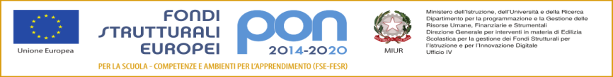
mail: morc08000g@istruzione .it pec: morc08000g@pec.istruzione.it http://www.cattaneodeledda.edu.it
DELIBERA n. 43 – collaborazione con ente di formazione IFOA
Verbale 8 del 30/06/2020
IL CONSIGLIO DI ISTITUTO
Visto il DPR 275/99 ;
Preso atto del numero legale dei rappresentanti presenti;
Visto l’ordine del giorno;
Considerate le delucidazioni del DS circa la convenzione stipulata con l’Ente di Formazione IFOA, che prevedeva una cessione dei locali, consentita dal regolamento provinciale, in particolare del laboratorio informatico D2 per quattro giorni alla settimana dalle ore 9:00 alle ore 18:00 con un’ora di pausa dalle 12 alle 13. Tale cessione avrebbe dovuto fruttare alla scuola 10.000 € annui ma, data la sospensione delle attività a causa del covid, IFOA ha corrisposto all’Istituto Cattaneo 7.123 €.
Preso atto che la componente docenti aveva, già in passato, sollevato perplessità circa l'ingresso di adulti in orario scolastico presso i locali della scuola e sull’utilizzo di uno dei due laboratori, appena ristrutturato, che risultava occupato per molte ore la settimana in orario mattutino, da esterni.
Considerato che, proprio in un anno molto delicato come quello che verrà, sarà necessario utilizzare tutti i laboratori informatici a disposizione e limitare quanto più possibile l’ingresso di esterni negli edifici scolastici.
Considerato che anche la componente studenti concorda di non fare utilizzare da estranei locali della scuola.
DELIBERA
all’unanimità di non continuare la collaborazione con l’ente di formazione IFOA e di non concedere in uso i locali della scuola.
Avverso la presente deliberazione è ammesso reclamo al Consiglio stesso da chiunque vi abbia interesse entro il quindicesimo giorno dalla data di pubblicazione all’albo della scuola. Decorso tale termine la deliberazione diventa definitiva e può essere impugnata solo con ricorso giurisdizionale al T.A.R. o ricorso straordinario al Capo dello Stato, rispettivamente nei termini di 60 e 120 giorni.

Il Segretario Verbalizzante Il Presidente CDI
_____________________________ _________________________________

Modena ________________________

